RUJAN
2022
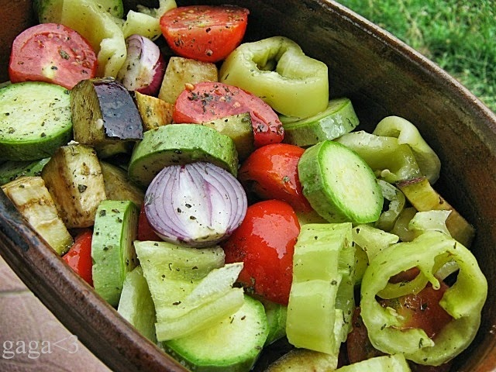

Ponedjeljak | Utorak | Srijeda | Četvrtak | Petak | Subota | Nedjelja
 |  |  | 1 | 2 | 3 | 4
5 | 6 | 7 | 8 | 9 | 10 | 11
12 | 13 | 14 | 15 | 16 | 17 | 18
SLANI ROŠČIĆ + ČAJ | TJESTENINA BOLOGNESE | HRENOVKE + KUHANA JAJA | VARIVO MAHUNE S KOBASICOM | KRUH, MARMELADA + MLIJEKO
19 | 20 | 21 | 22 | 23 | 24 | 25
KRUH + MLIJEČNI NAMAZ + ČAJ | GRAH SA SLANINOM I KOBASICOM | GRIZ + VOĆE | ĆUFTE + PIRE | KIFLA + JOGURT
26 | 27 | 28 | 29 | 30
KRUH + LINO LADA + ČAJ | GULAŠ S TJESTENINOM + SALATA | PAHULJICE + MLIJEKO | PILEĆI MEDALJONI + POVRĆE NA MASLACU | KRUH + MLIJEČNI NAMAZ + BIJELA KAVA

